10 балдық бағалау шкаласы

- 0- балл – қанағаттанарлықсыз
- 1-2-балл – қанағаттанарлықтан төмен
- 3- балл – қанағаттанарлық
- 4- балл – қанағаттанарлықтан жоғары
Жиынтық баға 3 немесе 2

- 5- балл – жеткілікті жақсы
- 6- балл – өте жақсы
- 7- балл – өте жақсы
- Жиынтық баға 4

- 8- балл – үздікке жақын
- 9- балл – үздік
- 10- балл – өте үздік.
- Жиынтық баға 5


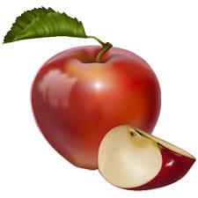


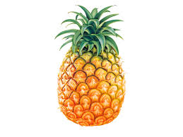

-үздік -жақсы - орташа

Оқушылардың  аты- жөні | Белсенділігі | Қызығушы-лығы | Топпен жұмыс | Өзіндік жұмыс-  тарды орындай алуы | Жетістігі

-үздік -жақсы - орташа

Оқушылардың  аты- жөні | Белсенділігі | Қызығушы-лығы | Топпен жұмыс | Өзіндік жұмыс-  тарды орындай алуы | Жетістігі

Сабақтың басында дәрістің SMART мақсатын қою
«Үміт» ағашы

(Постерге алдын-ала түрлі-түсті көрнекілік салынған) ілінеді
«Үміт» ағашында төмендегідей сөздер жазылды:
-үйренемін;
-зерттеймін;
-болжаймын;
-тәжірибе алмасам;
-ғылыми жоба ұсынамын.
Сабақ басында оқушыларға әртүрлі түстегі стикер тарқатылады. Оқушылар стикерге сабақтың SMART мақсатын өздері қойып жазып іледі.

А3 форматында жасауға болады.

«Үміт» ағашы



